第12章 Django session
Django完全支持匿名会话，简单说就是使用跨网页之间可以进行通讯，比如显示用户名，用户是否已经发表评论。session让你存储和获取访问者的数据信息，这些信息保存在服务器上（默认是数据库中），以 cookies 的方式发送和获取一个包含 session ID的值，并不是用cookies传递数据本身。

一、django有四中session实现方式
1、数据库(database-backed sessions)
2、缓存（cached sessions）
3、文件系统（file-based sessions）
4、cookie(cookie-based sessions)
其中数据库方式是默认的也是默认就启用的，其实现方式实际上是通过django中间件实现的，配置在INSTALLED_APPS中的django.contrib.sessions。目前先使用数据库方式的session。

一、启用session
编辑settings.py中的一些配置：
1、MIDDLEWARE_CLASSES 确保其中包含以下内容
'django.contrib.sessions.middleware.SessionMiddleware',
2、INSTALLED_APPS 是包含
'django.contrib.sessions',
这些是默认启用的。如果你不用的话，也可以关掉这个以节省一点服务器的开销。

二、在视图中使用 session
request.session 可以在视图中任何地方使用，它类似于python中的字典，
1、存放数据到session
request.session['some_id'] = some_id
2、从session中读取存放的数据
session.get('some_id')
3、从session中将数据删除
del request.session['some_id']
4、让session过期
request.session.set_expiry()

session 默认有效时间为两周，可以在 settings.py 中修改默认值
# 创建或修改 session：
request.session[key] = value
# 获取 session：
request.session.get(key,default=None)
# 删除 session
del request.session[key] # 不存在时报错

开发例子：
1、创建工程和应用
2、把应用加入工程中
3、创建表
第一次使用session,必须先创建表，Session的值是保存table中，如果没有表，会报
Exception Value: | no such table: django_session

的错误。
python manage.py makemigrations
python manage.py migrate
运行如上语句后，会执行sessions下的0001_initial
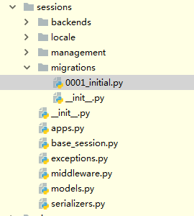
会在db.sqlite3的文件中，添加如下表：
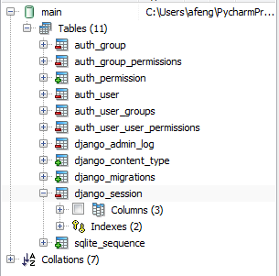
Session的值就保存在django_sesson的表中。

4、views.py
# -*- coding: utf-8 -*-
from __future__ import unicode_literals
from django.shortcuts import render
def hello(request):
request.session["czf"] = "afeng"
print(request.session.get("czf"))
return render(request,"index.html")

5、urls.py
from django.conf.urls import url
from django.contrib import admin
from demo import views as demo_views
urlpatterns = [
url(r'hello', demo_views.hello),
url(r'^admin/', admin.site.urls),
]

6、模板下的index.html
<!DOCTYPE html>
<html lang="en">
<head>
<meta charset="UTF-8">
<title>Title</title>
</head>
<body>
{{ request.session.czf}}
</body>
</html>

7、执行的结果
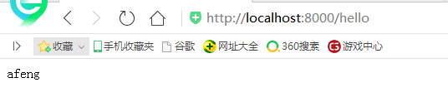
查看django_session表，发现多了一行数据，可见session的生命周期为14天。
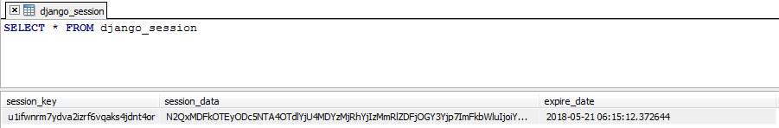

三、设置session的生命周期
request.session.set_expiry(60)

单位为秒

四、Session的重要配置参数(在setting.py中配置)
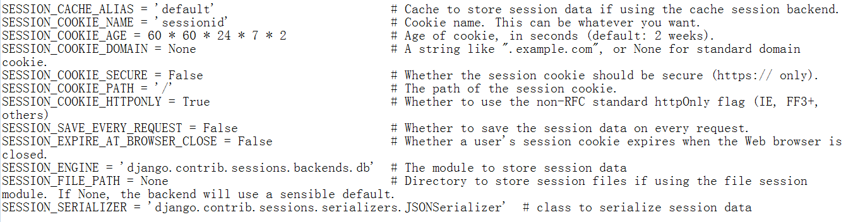
1、SESSION_SAVE_EVERY_REQUEST
如果设置为True,django为每次request请求都保存session的内容，默认为False。
2、SESSION_EXPIRE_AT_BROWSER_CLOSE
如果设置为True，浏览器已关闭session就过期了，默认为False。
3、SESSION_COOKIE_AGE
设置SESSION的过期时间，单位是秒，默认是两周

Session的应用
- 记载访问次数
def stuManage(request):
print(request.session.get("count"))
if request.session.get("count")==None:
request.session['count'] = 1
return render(request, "stuManage.html", {"count": 1})
else:
count=int(request.session.get("count"))
print(count)
count=count+1
request.session['count']=count
return render(request,"stuManage.html",{"count":request.session['count']})

- 访问权限管理
def login(request):
name = request.session.get('loginUser')
if name == "admin":
return render(request, "main.html")
else:
return render(request, "login.html")
def dealLogin(request):
name=request.GET['username']
pwd=request.GET['userpwd']
print(name, pwd)
if name=="admin" and pwd=="123456":
request.session['loginUser']="admin"
request.session.set_expiry(60)
return render(request,"main.html")
else:
return render(request,"login.html")

